**Технічне завдання**

**на виконання монтажних робіт аптечного складу СП “Оптіма-Фарм, ЛТД”**

**за адресою: м. Одеса, вул. Аеропортівська, 4**

* 1. **Вид заявки:** виконання робіт з монтажу водяних тепловентиляторів.
  2. **Місце розташування об’єкту:** м. Одеса, вул. Аеропортівська, 4.
  3. **Термін виконання робіт:** не більше 14 календарних днів від дати проведення авансового платежу.
  4. **Контакти для зворотнього зв’язку з технічних питань:**

Дмитренко Олександр, тел. 063-645-81-76, 067-698-19-01, e-mail: [ADmitrenko@optimapharm.ua](mailto:ADmitrenko@optimapharm.ua).

Контактна особа для організації перегляду об'єкта – Титаренко Сергій, тел.: 067-504-48-45.

КП прохання відправляти на e-mail: [Vvasilenko@optimapharm.ua](mailto:Vvasilenko@optimapharm.ua), тел. 067-223-80-50 Вячеслав

* 1. **Опис робіт:**

Водяні тепловентилятори Volcano VR2 (рис. 1) потрібно змонтувати на залізобетонних колонах та підключити до трубопроводу опалення поліпропіленовою трубою Ø 32 мм через теплолічильник Ultrameter DN20 згідно схеми (рис. 2).

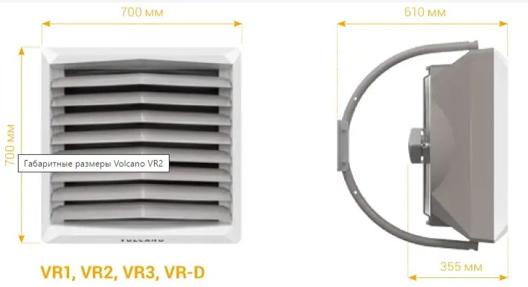

Рис. 1

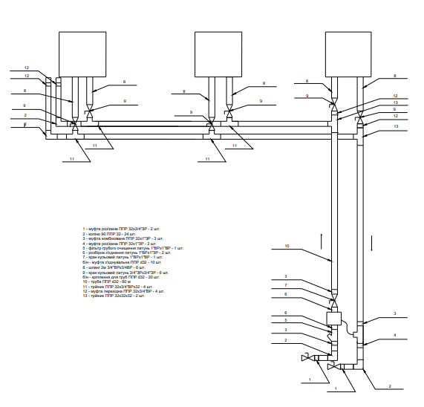

Рис. 2

Тепловентилятори необхідно закріпити за допомогою кронштейнів максимально близько до нижнього пояса залізобетонної ферми (орієнтовна висота встановлення – 8 м). Варіант кріплення тепловентилятора зображений на фото (рис. 3).

До трубопроводу опалення потрібно під’єднатися через встановлені на відвідних патрубках кульові крани (рис. 4). Трубопровід опалення розташований на висоті 0,5 м.

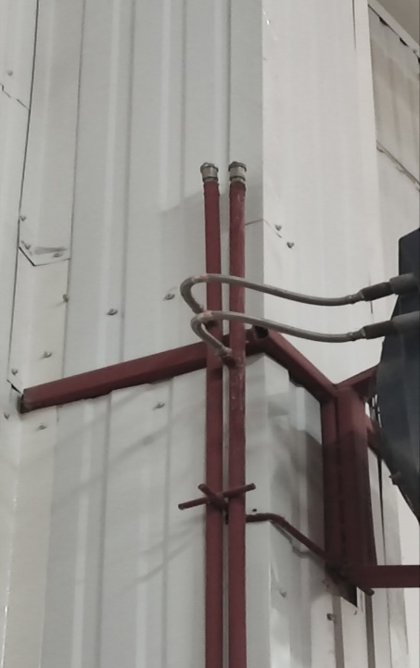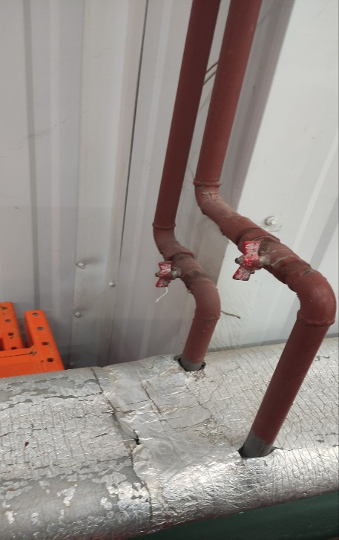Р

Рис. 3 Рис. 4

Трубопровід потрібно закріпити до стіни за допомогою хомутів, відстань між хомутами на вертикальних ділянках труби – 3 м, на горизонтальних – 2 м.

До кожного тепловентилятора необхідно прокласти в гофрі, закріпити на стіні та підключити електричний кабель від електричного щита. План розміщення тепловентиляторів та електричного щита наведено на рис. 5.

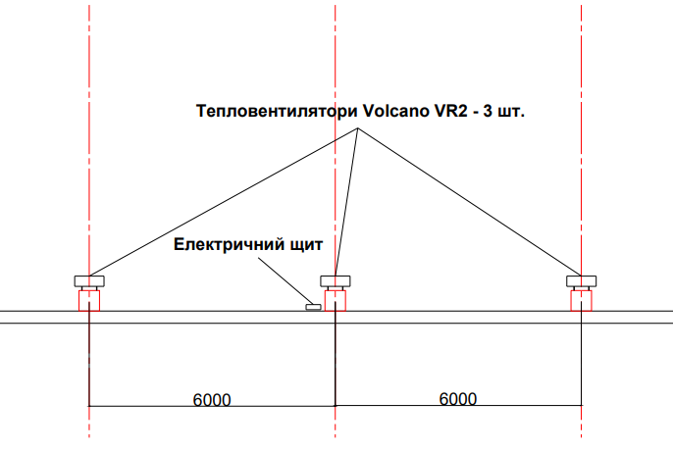

Рис. 5

**Тепловентилятори, теплолічильник, електричний кабель, автоматичні вимикачі та всі матеріали, вказані на рис. 2 (труба, водопровідні фітинги, запірна арматура, шланги та інші комплектуючі), надає замовник робіт. Матеріали для виготовлення кронштейнів та всі витратні матеріали постачає підрядник.**

**Обсяг робіт**

|  |  |  |  |
| --- | --- | --- | --- |
| **№ з/п** | **Найменування робіт** | **Одиниця вимірювання** | **Кількість** |
| 1 | Виготовлення кронштейна для тепловентилятора | шт. | 3 |
| 2 | Монтаж кронштейна для тепловентилятора | шт. | 3 |
| 3 | Монтаж тепловентилятора Volcano VR2 | шт. | 3 |
| 4 | Монтаж теплолічильника Ultrameter DN20 | шт. | 1 |
| 5 | Монтаж поліпропіленового трубопроводу | м | 50 |
| 6 | Монтаж запірної арматури | посл. | 1 |
| 7 | Підключення тепловентиляторів до електричного щита | посл. | 1 |
| 8 | Витратні матеріали | компл. | 1 |

**6 Стороння організація (підрядник, субпідрядник) для виконання робіт (наданні послуг) на об’єктах замовника повинна мати наступні документи:**

- про проведення навчання, інструктажів та перевірки знань з питань охорони праці (витяги із протоколів про навчання, посвідчення, журнал проведення інструктажів);

- діючі дозволи і декларації на виконання робіт підвищеної небезпеки та на експлуатацію (застосування) машин, механізмів підвищеної небезпеки;

- наказ про призначення працівника, відповідального за організацію і безпечне виконання робіт на об’єктах замовника;

- наряд-допуск на виконання робіт підвищеної небезпеки, якщо це передбачено вимогами нормативно-правових актів з охорони праці (роботи на висоті, зварювальні роботи тощо).

Також стороння організація повинна забезпечити своїх працівників спецодягом і ЗІЗ (засобами індивідуального захисту) згідно норм.

**7 Інформація, що повинна бути надана виконавцем в рамках цінової пропозиції:**

- комерційна пропозиція з переліком робіт;

- вартість оренди підйомних механізмів;

- транспортні витрати;

- витратні матеріали;

- порядок фінансових розрахунків;

- терміни виконання робіт.